Verdades eclesiales

QUÉ ES UNA IGLESIA LOCAL

Del librito Assembly Truths, por Norman Crawford,
Truth and Tidings Publishers, Jackson, Estados Unidos, 1984

I — Una definición de la iglesia
II — El patrón para una asamblea
III — Tradiciones
IV — Distinciones entre el Cuerpo y una asamblea

I — Una definición de la iglesia

El sentido del vocablo “iglesia”, ekklesía, es un llamado a salir afuera. No es el tipo de término que puede aplicarse a un edificio, ni lo emplea el Nuevo Testamento para referirse a una organización compuesta de varias congregaciones que constituyen una denominación eclesiástica.
“Iglesia” figura 115 veces en la Versión Reina-Valera (Revisión 1960). Tres veces se refiere a una reunión municipal en la ciudad de Éfeso, Hechos 19.32,39 (traducida “congregación”, “asamblea”), por lo menos una vez a Israel, Hechos 7.38 (“congregación”) y las demás veces bien a la iglesia que es el cuerpo de Cristo, Efesios 1.22,23 (“… lo dio por cabeza sobra todas las cosas a la iglesia, la cual es su cuerpo”), o a una iglesia en una localidad determinada, compuesta de un grupo de creyentes quienes se reúnen con regularidad en el nombre del Señor Jesucristo como una iglesia de Dios. Por el contexto de cada pasaje debemos determinar de cuál de los dos aspectos de la iglesia se trata.

La iglesia que es su cuerpo
En Mateo 16.18 Cristo habla de una iglesia que quedaba aún en el futuro; “sobre esta roca edificaré mi iglesia”. El tiempo futuro simple del verbo —“edificaré”— da a entender claramente que la iglesia no existía antes del día de Pentecostés, cuando el Espíritu Santo bautizó a los creyentes en el cuerpo de Cristo. “Por un solo cuerpo fuimos todos bautizados en un cuerpo … y a todos se nos dio a beber de un mismo Espíritu,” 1 Corintios 12.13. Esto marcó un nuevo comienzo y dio lugar al cuerpo espiritual de Cristo.
“Sois … conciudadanos de los santos, y miembros de la familia de Dios edificados sobre el fundamento de los apóstoles y profetas, siendo la principal piedra del ángulo Jesucristo mismo, en quien todo el edificio, bien coordinado, va creciendo para ser un templo santo en el Señor, en quien vosotros también sois juntamente edificados para morada de Dios en el Espíritu,” Efesios 1.19 al 22.
Observamos que se denomina “su cuerpo”, “un templo santo” y “morada de Dios”.
El “cuerpo de Cristo” se compone de todos los creyentes en esta edad de la Iglesia. Todos los que han sido salvos en esta época de la gracia han sido bautizados por el Espíritu “en” su cuerpo. No se trata de un privilegio reservado para los creyentes más avanzados espiritualmente, ya que aun los corintios, quienes eran carnales, fueron bautizados en ese cuerpo y participaron del Espíritu Santo, según 1 Corintios 12.13.
La época o edad actual es un paréntesis en el programa profético de Dios, un lapso de tiempo de duración indeterminada, y no se encuentra mencionada en el Antiguo Testamento. Las grandes profecías del Antiguo Testamento que definen ciertas épocas ⎯Levítico 23.4 al 44, Daniel 9.24 al 27⎯ y las parábolas acerca del misterio del reino en el Nuevo Testamento ⎯Mateo 13.1 al 58⎯ dejan en claro que el rechazo del Rey y su muerte en cruz pararon el reloj profético al final del septenio (“semana”) número 69, 483 años desde lo que Daniel 9.25 llama “la orden para restaurar y edificar a Jerusalén”. Se quitó la vida al Mesías, mas no por sí, 9.26. El resto del programa profético espera el septenio número 70, el cual identificamos como “tiempo de angustia,” Daniel 12.1, y “la gran tribulación,” Apocalipsis 7.14.
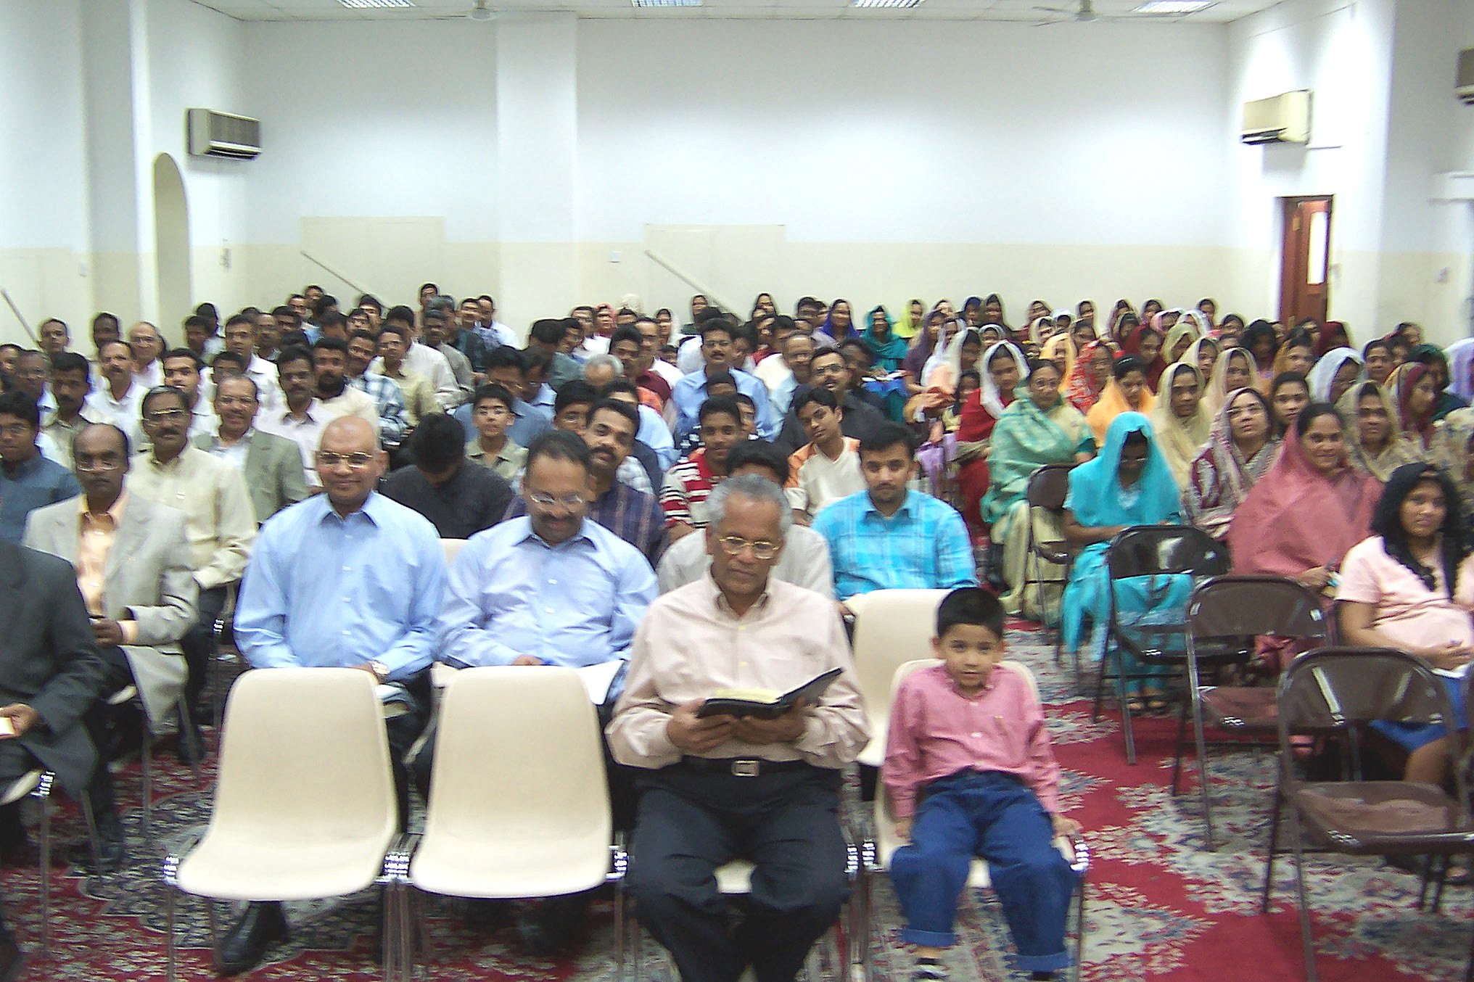
Esta “edad del Espíritu” o “época de la iglesia” no forma parte del plan divino de los tiempos, el cual gira en torno de los propósitos de Dios para Israel, el pueblo terrenal que Él ha escogido. No obstante el uso una vez del vocablo ekklesía para referirse a Israel (en Hechos 7.38), Israel nunca era la iglesia. Esteban emplea el término para afirmar que el pueblo de Israel fue llamado a salir de Egipto para congregarse a Dios en el desierto. Aquellos en Israel que fueron salvos para formar parte del testimonio primitivo, o llegan a ser salvos en nuestros tiempos, dejan de ser de Israel y se constituyen miembros del cuerpo de Cristo; véase 1 Corintios 12.13 y Efesios 2.14 al 22.
Este paréntesis que es “la época de la iglesia” cumple el propósito de Dios de tomar de entre las naciones —los gentiles— un pueblo para su nombre, Hechos 15.14. Todo lo que pudiera verse ahora en cuanto a los propósitos de Dios para con Israel no es sino las sombras de acontecimientos venideros.

Una asamblea de creyentes

Veamos ahora qué es la iglesia de Dios en el sentido de una asamblea de creyentes en Cristo. Se encuentra por vez primera en las Escrituras en las palabras del Señor Jesucristo en Mateo 18.15 al 20, donde leemos la cláusula “dilo a la iglesia” y el trozo termina: “Donde están dos o tres congregados en mi nombre, allí estoy yo en medio de ellos.”
Valiéndonos de lo que comúnmente se llama “la ley de primera mención” para entender las grandes verdades de la Biblia, podemos decir confiadamente que esta primera mención de una iglesia local encierra las características principales de la verdad eclesial que se desarrolla posteriormente en Hechos de los Apóstoles, 1 Corintios y 1 Timoteo.
Nunca encontramos que un conjunto de asambleas locales se denomina “la Iglesia de …” Hay tan sólo dos aspectos de la iglesia en el Nuevo Testamento: “la iglesia que es su cuerpo” e la “iglesia de Dios”. En las doce ocasiones que se emplea “iglesia de Dios”, siempre es evidente que se refiere a una congregación en una localidad determinada. Es así aun en Gálatas 1.13, “perseguía sobremanera a la iglesia de Dios”, ya que la única asamblea que existía en el momento al cual Pablo se refiere era la de Jerusalén, aun cuando sus miembros estaban regados, aun en Damasco, Hechos 8.1.
No nos inquieta el vocablo “iglesia” en este sentido, pero preferimos “asamblea” al referirse al grupo en una localidad, ya que en el mundo religioso “iglesia” reviste por los menos dos sentidos muy erróneos. A menudo se usa para referirse a un edificio, cosa que nunca puede ser, y otras veces a una confederación de congregaciones que ha tomado para sí algún nombre denominativo para distinguirse del resto de la iglesia profesante.
Al describir a un conjunto de asambleas, las Escrituras hablan de:

las iglesias de Dios | su propósito
las iglesias de Cristo | su Señor
las iglesias de los santos | su composición
las iglesias de los gentiles | su trasfondo
las iglesias de Galacia | su localidad

Un nombre distintivo

Mateo 18.20 es la verdad de una asamblea de la misma manera que Juan 3.16 es la verdad del evangelio. No dudamos que Juan 3.16 sea una maravillosa y amplia afirmación de verdad evangélica, pero nada dice directamente acerca del pecado, el arrepentimiento o la justificación. Así Mateo 18.20 no detalla toda faceta de la verdad tocante a una asamblea, pero es una afirmación hermosa y amplia que concuerda con todo lo que el Nuevo Testamento revela acerca de una asamblea.
En esta primera mención de una asamblea hay cuatro verdades preciosas acerca del nombre único en el cual una asamblea se congrega:
la autoridad de su nombre
la unicidad de su nombre
la atracción de su nombre
la exclusión de todo otro nombre
Por cuanto el trasfondo de este gran versículo es una ofensa cometida y una cuestión de disciplina eclesial, conviene compararlo con precisamente ese tipo de reunión en la asamblea en Corinto. Pablo escribió: “En el nombre de nuestro Señor Jesucristo, reunidos vosotros y mi espíritu, con el poder de nuestro Señor Jesucristo, el tal sea …,” 1 Corintios 5.4. En ambos casos los elementos sobresalientes son:
 una asamblea congregada
 en el nombre del Señor Jesucristo
 la autoridad y presencia del Señor prometidas
Son características de toda reunión de una asamblea.

Veamos Mateo 18.20 más de cerca:
“donde están dos o tres” Se está realizando una reunión.
“congregados” Es una reunión de una asamblea que constituye un testimonio permanente, llamado una iglesia, v.17, que en alguna ocasión en el pasado había sido juntado por un poder ajeno de sus miembros. El participio pretérito perfecto significa que ellos no se juntaron. Se nos asegura que Dios (el Espíritu Santo) es el Congregador; Juan 4.23, Hechos 15.14, 1 Co-rintios 3.6.
“en mi nombre” El núcleo que reúne es el Señor Jesucristo. “En (“hacia”) su nombre” señala la atracción de su persona y el reconocimiento de su autoridad suprema en la congregación.
“allí estoy yo en medio de ellos” Se promete su presencia continua. No son exactamente los mismos los dos vocablos traducidos “en”, pero están estrechamente vinculados. La única manera en que se puede estar asegurado de la segunda “en” es al haber experimentado la primera “en”. Si Dios no nos ha llamado a salir fuera de este mundo y sus sistemas y todo lo que es tan sólo hechura de hombre, y no hemos sido congregados hacia solamente el nombre del Señor Jesucristo, no podemos pretender contar con su presencia en medio de nosotros.

Objeciones al uso de Mateo 18.20

No encierra todas las verdades acerca de una asamblea.
No existía ninguna asamblea cuando se pronunció esta verdad.
No se trata de la comunión eclesial, sino de una ofensa personal.
Se trata de un caso de disciplina.

Las primeras tres observaciones son acertadas, pero esto no resta de la importancia del versículo. No se expone toda la doctrina acerca de qué es una asamblea, pero se expresa en síntesis. Ninguna asamblea existía en aquel entonces, pero quienquiera que lea con cuidado el Evangelio según Mateo sabe que a partir del capítulo 11, donde el Rey está rechazado, el Señor Jesús expone verdades relevantes a la época cuando va a estar ausente.
Nos humilla el hecho de que la primera enseñanza acerca de los principios de una asamblea se da contra el trasfondo del fracaso humano; en este pasaje un hermano ha dado motivo de ofensa a otro. Pero también nos anima saber que, no obstante el pecado y fracaso, Dios puede conservar y ha conservado testimonio a su nombre. La sola oveja que se extravió, v. 12, es buscada diligentemente por uno, por dos o por tres. Si logran su restauración, hay gran regocijo. Si el extraviado niega oírles, y también niega oir a la asamblea, hay gran tristeza.
En su comienzo esta ofensa era personal y ha podido ser arreglada entre las dos personas involucradas. No habiendo sido éste el caso, se tornó en asunto de involucrar pastores. Fracasada esta iniciativa también, llegó a ser de la incumbencia de la iglesia, y cuando el ofensor ni siquiera hace caso a ella, se precisa de la medida disciplinaria.
Se puede sostener que los dos o tres testigos del v. 16 son los mismos hermanos que oraron y se reunieron en el v. 20. Esto significa que el v. 20 trata de una reunión de los pastores de la asamblea, vv 12-14, la reunión más reducida en número de una iglesia local. Si esto es cierto, se puede afirmar a la vez que lo que es cierto en cuanto a la reunión más pequeña de la asamblea es cierto también de todas sus reuniones: a saber, que se congrega en el nombre del Señor mismo y con Él en medio.

Nombres descriptivas de una asamblea

iglesia de Dios | 1 Corintios 1.2 | su propósito
labranza de Dios | 1 Corintios 3.9 | su sembrío
edificio de Dios | 1 Corintios 3.9 | su patrón
templo de Dios | 1 Corintios 3.16 | su alabanza
cuerpo de Cristo | 1 Corintios 12.27 | su provisión
virgen casta | 2 Corintios 11.2 | su pureza
manada pequeña | Hechos 20.28 | su senda
casa de Dios | 1 Timoteo 3.15 | su principio de gobierno
columna de verdad | 1 Timoteo 3.15 | su proclama
candelero de oro | Apocalipsis 1.20 | su profesión

II — El patrón para una asamblea

Un hogar cristiano debería ser un modelo de piedad y gozar del ambiente ideal para la crianza de nuestros hijos. En realidad ellos son enseñados por tres métodos.
- Les enseñamos principios que emanan de las Escrituras. ¡Grande es el privilegio de una madre o de un padre derramar en los oídos y corazones de sus muchachos los principios divinos de verdad y moralidad! La distinción entre lo recto y lo malo está casi de un todo ausente en la educación pública. En muchas partes se les prohibe a los maestros enseñar valores, de manera que es más necesaria que nunca la influencia del hogar.
- También enseñamos a nuestros hijos por preceptos. Estos mandamientos deberían basarse en los principios que hemos impartido y estar en conformidad con ellos.
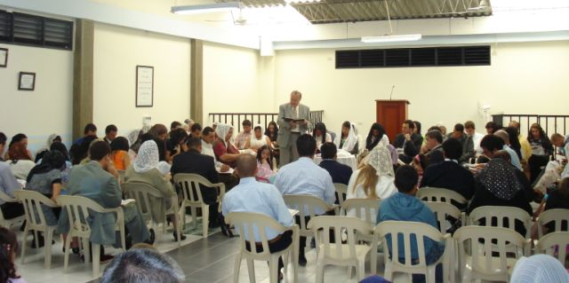
- Pero cuando les hemos dado a nuestros hijos una profunda orientación en principios y preceptos, les hace falta un patrón en armonía con éstos. Muchos hogares carecen de un patrón de vida santa y abnegada para honrar al Señor y favorecer a los demás.
Dios nos enseña a nosotros por medio de estos mismos fundamentos. Las doctrinas están de acuerdo con los preceptos. Dios nunca pide un cumplimiento sin sentido. Todos sus mandamientos revisten un profundo sentido espiritual y siempre son para nuestro bien. Sin embargo, también nos ha dado el perfecto patrón moral del humilde Salvador, cuyas pisadas como Hombre deleitaron el corazón del Padre. “Cristo padeció por nosotros, dejándonos ejemplo, para que sigáis sus pisadas,”
1 Pedro 2.21.

¿Qué importancia tiene un patrón?

Hechos 2.41,42 es el patrón divino para una asamblea conforme al Nuevo Testamento: “(i) Los que recibieron su palabra (ii) fueron bautizados; (íii) y se añadieron aquel día como tres mil personas. Y perseveraban (iv) en la doctrina de los apóstoles, (v) en la comunión unos con otros, (vi) en el partimiento del pan (vii) y en las oraciones.”
Cada uno de los siete principios y prácticas divinos de estos dos versículos se emplea en 1 Corintios. Vez tras vez Pablo utilizó el patrón para señalar lo malo en Corinto y para corregirlo. A los ancianos en Éfeso Pablo les encomendó a Dios y a la palabra de su gracia para su preservación, Hechos 20.32.
Es imposible adherirse al patrón y a la vez tener en poco a la Persona del Señor Jesucristo. Él es preeminente en una asamblea porque es preeminente en el patrón.
Un ejemplo de la diferencia entre un precepto y un patrón es:
precepto: Haced esto en memoria de mí, 1 Corintios 11.24
patrón: El primer día de la semana, reunidos los discípulos para partir el pan …, Hechos 20.7
¿Un precepto reviste más importancia que un patrón? Cuando la doctrina, los preceptos y los patrones del Nuevo Testamento concuerdan, revisten igual autoridad.
Un ejemplo de una práctica sin un precepto se encuentra en Hechos 2.44, donde los creyentes en Jerusalén compartieron todos sus bienes y ninguno consideraba suyo propio ningún bien. Fue una necesidad debido a las condiciones del momento, pero
1 Tesalonicenses 4.11,12 y 2 Tesalonicenses 3.6.15 prohiben la práctica. Hay muchos ejemplos de un principio, un precepto y una práctica obrando en armonía. Un ejemplo es la manera en que Efesios enseña “las buenas obras”.
principio: Somos hechura suya, Efesios 2.10
precepto: Andad como hijos de luz, Efesios 5.8.
patrón: Imitadores de Dios como hijos amados, Efesios 5.1.

Cómo Dios describe a una asamblea modelo

Si bien había apóstoles y profetas en la primera asamblea pero no contamos con los tales hoy en día, sí tenemos el ministerio de estos dones fundamentales en el Nuevo Testamento. Las asambleas de Acaya y Macedonia fueron diseñadas según el patrón de las asambleas de Judea: “Vosotros, hermanos, vinisteis a ser imitadores de las iglesias de Dios en Cristo Jesús que están en Judea; pues habéis padecido de los de vuestra propia nación las mismas cosas que ellas padecieron de los judíos,”
1 Tesalonicenses 2.13,14. Los siete principios encontrados en Hechos 2.41,42 son el patrón todavía.
La salvación, el bautismo y la incorporación en una asamblea suceden en esta misma secuencia. Es el orden divino: “Muchos de los corintios, oyendo, creían y eran bautizados,” Hechos 18.8. Es igual de antibíblico afirmar que la incorporación en una asamblea puede preceder la salvación como lo es afirmar que el bautismo puede ser posterior a la incorporación en la asamblea. Hechos de los Apóstoles y las Epístolas ofrecen varios ejemplos al respecto.
Cada uno de los cuatro elementos en el versículo 42 —(iv) a (vii) arriba— llevan artículo definido. La doctrina de los apóstoles, la comunión, el partimiento del pan y las oraciones se relacionan cada uno con el orden y la práctica de la asamblea.
Podemos dar gracias a Dios humildemente que se nos ha preservado la doctrina de los apóstoles en la Palabra de Dios, y no tenemos ni necesidad ni derecho de cambiar cualquiera de las grandes verdades que nos son reveladas en ella. Las asambleas deben creer —y de hecho creen y enseñan con base en las Sagradas Escrituras inspiradas e inherentes— la Santa Trinidad, la deidad inalterable y la impecabilidad del Señor Jesús, la soberanía del Espíritu Santo, la eficacia de la sangre preciosa, la resurrección física del Señor Jesús, su ministerio actual y su regreso y reino ya prometidos. Esta es la verdadera ortodoxia, la fe dada una vez a los santos y preservada a lo largo de los siglos.
“La comunión” de Hechos 2.42 queda descrita en detalle en 1 Corintios 10.14 al 32. Se basa en la comunión de los hijos con el Padre y su Hijo, pero reviste carácter propio debido a que una asamblea es una expresión singular de ella. Aun cuando la comunión es una gran verdad espiritual, ella se expresa visiblemente en una asamblea. Se basa en el valor de la preciosa sangre vertida, y se expresa en la sola copa y el solo pan en la cena del Señor. También se percibe en el hecho de que un creyente es recibido “en” una asamblea (a diferencia de “los que están fuera”,
1 Corintios 5.13), y aun en el conjunto del pueblo del Señor que se congregan en torno de Él en la misma cena del Señor.
Aquellos de Hechos 2 “perseveraban” en la comunión, en contraste con una participación esporádica u ocasional. Nos hemos alejado del patrón cuando instamos a un cristiano a una comunión ocasional. Ningún privilegio, como tampoco la participación de la cena del Señor, debe ser disfrutado aparte de las responsabilidades correspondientes.

¿Qué es una asamblea?

Una asamblea es una compañía de creyentes bautizados, Hechos 2.41, congregados al nombre del Señor Jesucristo, Mateo 18.20, 1 Corintios 1.1 al 9, 5.4, quienes se reúnen con periodicidad en una cierta localidad conforme al patrón encontrado en el Nuevo Testamento en Hechos 2.41,42 y ampliado en Epístolas tales como 1 Corintios y
1 Timoteo.
Una asamblea así descrita es una comunión espiritual, 1 Corintios 10.16,17, la cual se expresa visiblemente en las reuniones para partir el pan, orar, testificar públicamente, enseñar la Palabra de Dios y predicar el evangelio. Aquellos creyentes en Cristo han sido congregados por el Espíritu Santo, Marcos 14.13, Romanos 8.14, su única autoridad es la Palabra de Dios, 2 Timoteo 3.16,17, y cuentan con la promesa de que el Señor Jesús está en medio de ellos, Mateo 18.20. Son una morada del Espíritu Santo en la tierra, de manera que son un templo santo al Señor, 1 Corintios 3.15,16.
La tal asamblea es guiada por sobreveedores piadosos y servida por diáconos fieles en tanto lo temporal como lo espiritual, 1 Timoteo 3.1 al 16. Se ejerce el sacerdocio de todos los creyentes en la adoración, alabanza y oración; y en cuanto al uso de los dones dados por la exaltada Cabeza de la Iglesia, Efesios 4.8 al 13, hay libertad para que funcionen bajo el control del Espíritu Santo, 1 Corintios 14.23 al 40.
Hay una clara línea de demarcación entre quienes son y quienes no son integrantes de cada asamblea en particular —lo que algunos llaman “un adentro” y “un afuera”— y se mantiene la pureza de la asamblea por medio de un cuidadoso, compasivo y santo ejercicio de la disciplina, 1 Corintios 5:1 al 13.
Se ha escrito con cuidado lo expuesto en los párrafos anteriores, pero el lector debería examinar cada pasaje de las Escrituras en las referencias y aprender de la Palabra de Dios la verdad de qué es congregarse en la esfera del testimonio para Dios. Hay diversos grados de conformidad a la Palabra de Dios en las vidas de los creyentes y en el orden y las prácticas de las congregaciones de los santos. Veamos algunos principios que son peculiares a una asamblea conforme al patrón del Nuevo Testamento:

Doce características particulares de una asamblea
1. La identidad, peculiaridad y autonomía
de la iglesia local en distinción de la Iglesia
que es el cuerpo de Cristo
No todo verdadero cristiano forma parte de una asamblea; ella tiene un “adentro” y un “afuera”, siendo compuesta de creyentes conocidos el uno al otro, y a los ancianos, porque se congregan juntos en forma repetitiva.
1 Corintios 5.12,13, Hechos 2.41, 42, 1 Corintios 1.1 al 9, 3.9 al 17, 2 Corintios 6.16.
2. La singularidad del nombre del Señor Jesús
y la exclusión de todo otro nombre
en el cual una asamblea se congrega
Nombres alternos o adicionales son una negación de que el nombre suyo está por encima de todo otro nombre. Mateo 18.15 al 20, 1 Corintios 1.1,2, 5.4, Filipenses 2.9 al 11.
3. El gobierno local por la Palabra de Dios
ejercido por una pluralidad de ancianos,
levantados por el Espíritu Santo
Una asamblea es una teocracia donde Dios gobierna; no es una democracia regida por una mayoría. Hechos 20.28, 1 Timoteo 3.1 al 7, Tito 1.6 al 9
4. El ejercicio del sacerdocio según el Nuevo Testamento
Romanos 12.1 al 8, 1 Corintios 14.26 al 39, 1 Pedro 2.5.
5. El reconocimiento de dones espirituales
y la libertad para su uso
No se permite el ministerio limitado a un solo hombre, ni tampoco el ministerio de parte de cualquier hombre. Debe haber ministerio que evidencia don, bajo el control del Espíritu Santo. Romanos 12.6 al 8. 1 Corintios 12.1 al 11, 28 al 31, Efesios 4.8 al 16.
6. La prioridad de la adoración en espíritu
Se asigna prioridad al partimiento del pan (la cena del Señor), y esta reunión se observa el primer día de cada semana, porque es una reunión para la adoración colectiva. Lucas 22.14 al 20, Juan 4.19 al 26, 1 Corintios 11.23 al 34.
7. La autoridad única de la Palabra de Dios,
sin declaración credal, ni reglas ni concilios
Con todo, creemos en la fidelidad de los credos históricos. Hechos 20.32,
2 Timoteo 3.16,17
8. Un vínculo espiritual,
pero no organizacional, entre asambleas
La autonomía deja de expresa la verdad del gobierno divino. Una asamblea responde a Dios solamente, pero con todo es interdependiente con otras asambleas. Hechos 11.22 al 26, 14.23 al 28
9. El silencio de las damas en cuanto a la oración audible,
testimonio o enseñanza y predicación de la asamblea
El hecho de impartir instrucción en una escuela dominical no viola este principio, ya que no se trata de una reunión de la asamblea. 1 Corintios 14.34,
1 Timoteo 2.8 al 15.
10. No se recibe apoyo financiero
de personas que no sean salvas
3 Juan 5 al 8, Proverbios 15.8, 21.27
11. La dependencia del Espíritu Santo
para presidir en la salvación y el servicio
Juan 1.12,13, 3.5 al 8, 1 Corintios 2.2 al 5, 13 al 16, 2 Corintios 4.3 al 6
12. La disciplina interna y la excomulgación
cuando la Escritura así lo exige
1 Corintios 5:9 al 13, 1 Timoteo 1.18 al 20
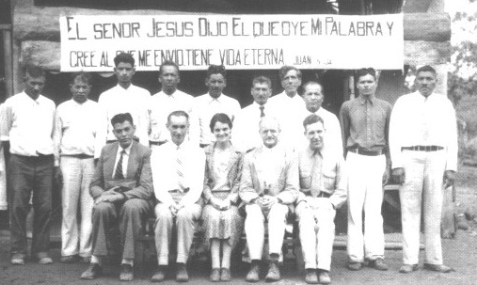
Muchas de las prácticas reseñadas arriba tipifican solamente a las asambleas tratadas en estos escritos. Algunas congregaciones se conforman en parte con algunas de estas verdades, pero todas ellas identifican a una congregación que se rige por el Nuevo Testamento.

III — Tradiciones
.
Pablo emplea el término parádosis, “tradición” (traducido como “instrucción” y “enseñanza”) en un buen sentido en 1 Corintios 11:1,2, 2 Tesalonicenses 2:13-15, 3.6,7. Una tradición es algo recibido de otro, una verdad comunicada o bien por la palabra hablada o bien la palabra escrita. Cuando Pablo escribió a los corintios, “Yo recibí del Señor lo que también os he enseñado,” 11.23, él estaba transmitiendo una verdad, o entregando una tradición divina. A Timoteo se le mandó: “esto encarga a hombres fieles,” 2 Timoteo 2.2. Ellos a su vez serían idóneos para enseñar también a otros lo que él había aprendido de Pablo. Se trata de tradición santa.
Las tradiciones de los ancianos de Israel abarcaban una vasta cantidad de material. En la Mishna hay treinta y dos páginas sobre cómo limpiar vasijas. Las tradiciones revisten un sentido muy malo en los Evangelios y en la experiencia de Saulo de Tarso. Preguntó Jesús: “¿Por qué también vosotros quebrantáis el mandamiento de Dios por vuestra tradición?” Mateo 15.3. Y: “Dejando el mandamiento de Dios, os aferráis a la tradición de los hombres,” Marcos 7.8. Dijo el apóstol de sí: “… siendo mucho más celoso de las tradiciones de los padres,” Gálatas 1.14.
A veces se protesta que muchas prácticas de las asambleas son meramente tradiciones. Las personas que hablan así describen una tradición como una práctica que carece de autoridad en la Biblia: algo que quizás en un tiempo hacía sentido, pero ha dejado de ser relevante. Nos incumbe preguntar cuáles son esas tradiciones que deberían ser eliminadas.
• Por ejemplo, en algunos países las asambleas suelen reunirse en un “local evangélico”. En otros, en un “salón bíblico”. Y así sucesivamente. Nadie niega que un “local”, o aun un “salón” puede referirse también a un dormitorio, un almacén, una tienda, etc. según la usanza en una u otra parte. Pero donde yo vivo, el Carnegie Music Hall es un edificio —muy renombrado, por cierto— donde la gente se reúne para escuchar música, y el Gospel Hall es un edificio donde la gente se reúne para oir la predicación del evangelio. ¿Dónde está el problema en referirse tanto al uno como al otro como un local, o un salón? La comunión no se basa en el nombre que los cristianos dan a su inmueble. Ningún creyente pertenece a un local, o un salón, sino que el edificio pertenece a los creyentes.
- Hay también la práctica de celebrar la cena del Señor el domingo por la mañana. El principio de “primero lo principal” nos enseña a dar la primacía a la adoración. Un patrón importante es el de Hechos 20.7: “El primer día de la semana, reunidos los discípulos para partir el pan”. Esto concuerda con Marcos 16.9, Juan 20.19,26,
1 Corintios 16.1,2. El mandamiento del Señor es: “Todas las veces que comieres este pan, y bebieres esta copa, la muerte del Señor anunciáis,” 1 Corintios 11.26, y las asambleas en el tiempo del Nuevo Testamento lo hacían el primer día de cada semana.
• La disposición de las sillas o los bancos es otro detalle que algunos notan. En algunas partes, especialmente en la cena del Señor, se encuentra un círculo; en otras, un cuadrado; en otras, un rectángulo. No es el arreglo de los asientos que importa, sino el Señor “en medio” es el modelo de la autoridad de Dios; no se trata de una pirámide, sino del Señor entre los suyos.
Se encuentra dos grandes principios en Hebreos 10.25 (“no dejando de reunirnos”, literalmente, “la reunión de nosotros mismos”) y 2 Tesalonicenses 2.1 (“nuestra reunión con él”). En ambos versículos —y solamente en ellos— el verbo es episunagogé, de donde viene el término “epicentro”, porque la idea es juntar en torno de algo. Así como seremos reunidos en torno de Él en el aire, también tenemos el privilegio de rodearle ahora en una iglesia local. Él es el auténtico epicentro de reunión, y podemos expresar visiblemente este gran principio bíblico al reunirnos en torno de Él. “Salgamos pues a él,” Hebreos 13.13.
- Hablamos de “la dirección del Espíritu Santo.” Esto no comienza después que hayamos llegado al lugar de reunión. La característica de “los hijos de Dios” es que son guiados por el Espíritu de Dios, Romanos 8.14. Se enseña en Filipenses 3.3 que adoramos por el Espíritu. [La Reina-Valera habla de que “en espíritu servimos a Dios.” La Nueva Versión Internacional, por ejemplo, lo expresa: “adoramos en el Espíritu de Dios.”] El Espíritu mora en una asamblea, y Él debe presidir; “… sois templo de Dios, y el Espíritu de Dios mora en vosotros,” 1 Corintios 3.16.
- Nuestra adoración es espiritual, Juan 4.24, sin medios mecánicos o ayudas electrónicas, pero con todo el Señor nos ha dejado cinco elementos físicos: (i) el agua bautismal, (ii) el pan, (íii) la copa, (iv) el cabello de la dama que se deja crecer y (v) la cabeza de la dama cubierta. Juan 1.26 al 28, Hebreos 2.1 al 10, Efesios 1.22,23, 1 Corintios
11. 1 al 16.
Lejos de ser una enseñanza optativa, la verdad de la dirección del Señor Jesús como Cabeza es una de las grandes doctrinas de la Biblia. Es un gran honor y un gran privilegio que una asamblea les manifieste a Dios, a los ángeles y al mundo una verdad que queda aún por presentarse a un universo maravillado.
El pasaje sobre la dirección figurada en la cabeza, 1 Corintios 11.2 al 16, enseña dos cubiertas para la dama: (i) el cabello que se deja crecer (ii) y la cabeza cubierta por velo o sombrero, y a la vez el cabello cortado y la cabeza descubierta de parte del varón. No son tradiciones sin sentido, sino prácticas de significado espiritual en asambleas temerosas de Dios.
- El Nuevo Testamento establece siete tipos de reuniones para una asamblea. Son la cena del Señor, la oración colectiva, la proclamación del evangelio, el “ministerio” o instrucción para el creyente, los informes, la reunión de ancianos y la que se convoca para ejercer una disciplina colectiva. Las tres funciones de los sendos dones dados por el Señor ascendido para mantener el testimonio son, según Efesios 4:9 al 16, el ministerio de pastoreo, la enseñanza y la proclamación del evangelio. Así, como en 1 Corintios 14 y otros pasajes, todavía oramos, cantamos y hablamos de la Palabra de Dios al reunirnos.
- Una “reunión” —un “culto”— es un encuentro con el Señor, y debe haber respeto reverencial en su presencia. Una vestimenta informal expresa una actitud de informalidad. Una reunión de la asamblea no es informal. La excusa común es, “Si mi corazón está bien, la apariencia externa no importa,” pero tan sólo Dios puede ver nuestro corazón; los demás ven la apariencia externa. No puede haber testimonio si todo lo que lo expresa puede ser visto y apreciado en los ojos de otras personas.
• El Nuevo Testamento guarda silencio respecto a la música, pero habla mucho del canto. El canto de 1 Corintios 14 estaba acompañado del espíritu y el entendimiento, 14.15. Este hubiera sido el pasaje donde exponer enseñanza acerca de los instrumentos musicales, pero no se hace mención de tal cosa. En Efesios 5.19 y Colosenses 3.16 dos elementos adicionales acompañan el canto; son la alabanza y la gracia en el corazón, respectivamente. Aun una traducción en Efesios de “haciendo música” no ayuda a quienes abogan por el uso de instrumentos musicales en la congregación, ya que se hace en el corazón y es consecuencia de estar llenos del Espíritu Santo.
Aun cuando el ministerio de la música ocupa un lugar muy prominente en muchas congregaciones que profesan ser guiadas tan sólo por las Escrituras, no hay en el Nuevo Testamento una sola línea de instrucción sobre la materia. Hebreos 9.1 al 22 enseña que, junto con los sacrificios de animales, altares, vestimentas, incienso, oro, plata y piedras preciosas, las trompetas de plata, los cuernos de carnero, los címbalos y las arpas del Antiguo Testamento eran tan sólo sombras que encontraron su cumplimiento al venir Cristo, y se retiraron.
Una asamblea es un templo de Dios, pero no es el atrio exterior donde se utilizaban los instrumentos musicales. Es el santuario interior, donde nunca se admitía instrumentos musicales, aun en los días del Antiguo Testamento.
Muchos tipos de instrumentos musicales están asociados con Babilonia, Apocalipsis 18.22.

La iglesia local según se explica
en la Biblia Anotada por Scofield

Una iglesia local es una asamblea de creyentes que profesan fe en el Señor Jesucristo, que por lo general viven en una misma localidad, y se reúnen en el nombre de Jesús para el bautismo, la Cena del Señor, adoración, alabanza, oración, comunión, testimonio, ministerio de la Palabra, disciplina y la predicación del evangelio.
Hechos 13.1 al 4, 20.7 Filipenses 4:.14-18
1 Corintios 5:4,5, 14.26 1 Tesalonicenses 1.18 Hebreos 10.25
Cada iglesia local tiene a Cristo como centro, es un templo de Dios, y el Espíritu Santo habita en ella.
1 Corintios 3.16,17
En cuanto a la organización, una iglesia local está compuesta por “santos … con los obispos [ancianos] y diáconos.
1 Timoteo 3:1-13 Tito 1.5 Filipenses 1.1

IV — Distinciones entre el Cuerpo y una asamblea

Casi sin duda, ningún tema que se puede enseñar acerca de la Iglesia y las iglesias es más relevante a la necesidad del momento que la distinción entre la Iglesia que es el cuerpo de Cristo y la iglesia local de Dios sobre la tierra. “La iglesia en la tierra” tal vez quiera decir en muchas mentes todos los creyentes en el mundo en un momento dado, pero esta expresión no es el lenguaje del Nuevo Testamento. Conviene preguntar por qué. Nos acostumbramos a hablar de “la iglesia primitiva” y “la iglesia en el siglo 21”, y hasta oímos a algunos hablar de “la iglesia en América del Sur” o alguna otra identificación geográfica.
¿Por qué no emplea el Nuevo Testamento lenguaje de esta índole? Es porque en la mente de Dios hay solamente dos aspectos de la Iglesia: (i) el gran cuerpo espiritual de Cristo, y (ii) una expresión local de ésta, una iglesia de Dios.
Ser miembro del cuerpo de Cristo de por sí no significa ser integrante de una asamblea. Este es un punto clave en las prácticas de las asambleas.
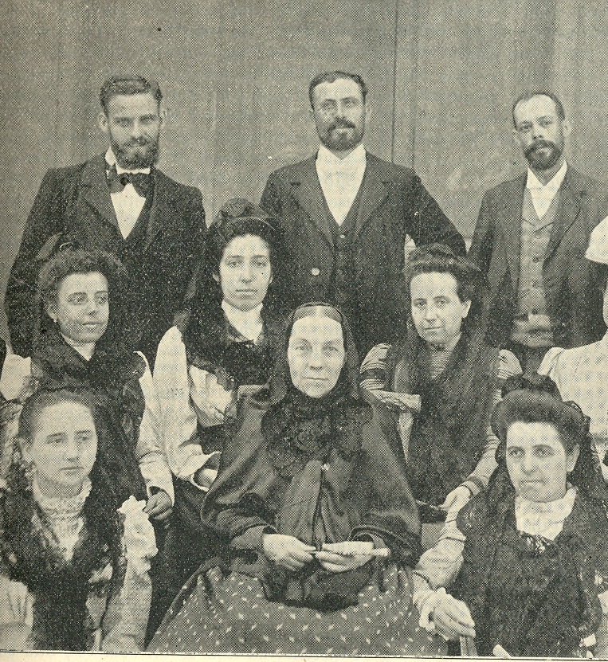
1 Corintios 11.32 nos ofrece una vista comprensiva del mundo entero en el cual un creyente o una asamblea testifica para Dios. Se compone del judío, el gentil y la Iglesia de Dios. En la mente de Dios no hay más nada. La Escritura no combina asambleas para darles un nombre con que identificarse como un testimonio en conjunto. El testimonio de Dios sobre la tierra es una asamblea de cristianos, y, aun cuando hay muchas de ellas, cada una está puesta sobre su propio candelero de oro y el Señor en medio de ellas es el vínculo que las une la una a la otra, Apocalipsis 2.1. Él es el punto focal de reunión de cada una individualmente, Mateo 18.20.
Hay unas cuarenta diferencias en el Nuevo Testamento entre la Iglesia que es el cuerpo de Cristo —llamada a menudo la Iglesia universal, o la Iglesia total— y una asamblea local. Por dos razones se trata de una verdad por demás importante:
- Nadie debe estar en una asamblea si no está en el Cuerpo, aunque, triste decirlo, esto sucede a veces.
- Hay muchos creyentes genuinos que forman parte del Cuerpo pero no forman parte de una asamblea local.
En 1 Corintios 14.23 al 25 leemos de un creyente que era de este segundo grupo. El versículo 23 dice claramente que “toda la iglesia” estaba reunida. Cuando se celebró ese culto nadie estaba enfermo o ausente por estar de viaje. Todos estaban presentes cuando entró un hombre desconocido a ellos. Tal vez era un incrédulo; tal vez era un creyente que no había sido incorporado en la comunión de la asamblea.
Observando desde “el lugar del indocto,” v. 16, él se dio cuenta del orden divino y reconoció la verdad que nunca había aprendido antes. “Verdaderamente Dios está entre vosotros,” v. 25. Postrándose sobre el rostro, él adoró a Dios, haciéndonos entender que sí era creyente auténtico que hasta ese momento no pertenecía a una asamblea. Era indocto —no había aprendido— acerca de Dios como el punto focal de una asamblea. Se trata de un caso hipotético, y por esto desconocemos qué hizo después, pero no dudamos de que ese hombre ajeno a la asamblea pronto llegó a formar parte de la misma.
1 Corintios 5.12,13 emplea esta terminología de “un afuera” y “un adentro”: “¿Qué razón tendría yo para juzgar a los que están fuera? ¿No juzgáis vosotros a los que están dentro?

La recepción, o incorporación, a una asamblea
En muchas mentes, “ser recibido en una asamblea” encierra la idea de ser admitido a participar de la cena del Señor, o sea, partir el pan con ciertos creyentes. En realidad, la recepción nunca es a la cena del Señor, sino siempre a una asamblea de la cual la cena es uno de sus privilegios mayores.
“Os recomiendo además nuestra hermana Febe, la cual es diaconisa de la iglesia en Cencrea; que la recibáis en el Señor, como es digno de los santos, y que la ayudéis en cualquier cosa en que necesite de vosotros; porque ella ha ayudado a muchos, y a mí mismo,” Romanos 16.1,2.
Se ha enseñado ampliamente que “si una persona es salva de veras y sin reproche en vida y doctrina, la tal debe ser recibida por una asamblea.” Suena bien a primer golpe, pero por dos razones cuando menos no se ajusta a la enseñanza del Nuevo Testamento.
La primera razón es que la recepción no es una calle de una sola vía. Si se recibe a la comunión de una asamblea, es de entender que la tal persona no sólo es recibida por la asamblea, sino que también aquella persona recibe a la asamblea y la verdad que ella cree y practica.
Esto se ve claramente en Hechos 2.42. Posiblemente un creyente auténtico no comprenda la verdad de la presencia del Señor como el punto focal de la congregación, debido a enseñanza errónea o a falta de enseñanza. El hombre en 1 Corintios 14.23 al 25 —de quien vamos a hablar a continuación— no había aprendido esta preciosa verdad. Era salvo, pero carente de instrucción. Cuando había aprendido que el Señor estaba realmente en medio de su pueblo, él era apto para ser incorporado en la asamblea.
El segundo problema con la afirmación que todo verdadero creyente debe ser recibido es: “Si nos son desconocidos, ¿cómo sabemos que son verdaderos creyentes, sin reproche en cuanto a vida y doctrina?” En los primeros días de poder y discernimiento, aun cuando los apóstoles estaban presentes, se procedía con cautela en cuanto a quién debería ser recibido; véase Hechos 9.26 al 30. ¡Cuánto más debemos nosotros ser cuidadosos en estos tiempos de mezcolanza y confusión!
El Señor Jesús enseñó en Mateo 7.20: “Por sus frutos los conoceréis.” Algunos alegan que este versículo trata de solamente los falsos profetas que se menciona en el versículo 15. Los falsos profetas se identifican por sus frutos, v. 16, pero la enseñanza del Señor se amplía para abarcar “todo árbol”, vv 17,19. Varios pasajes del Nuevo Testamento advierten contra las meras palabras cuando no hay obras para respaldar las palabras.
Todo lo que estamos enseñando aquí es que el tiempo y la cautela nos pueden resguardar de errores que podrían dar lugar a daño significativo en una asamblea. La recepción “abierta” no resulta. Ha habido ocasiones de asambleas destruidas a causa de la recepción de personas que practicaban lenguas y otras actividades perjudiciales.

El lugar del indocto
Debemos tener cuidado a siempre tratar a otros creyentes en un espíritu humilde, con gracia y conforme al modo de Cristo. Deseamos ardientemente gozar de plena comunión con todos aquellos que en verdad aman el nombre suyo, y debemos vivir siempre de una manera que atraerá a creyentes auténticos al Señor Jesús y a una asamblea que se congrega en el nombre suyo.
Con todo, leemos en 1 Corintios 14.16 del “lugar de simple oyente,” traducido también como el lugar del indocto, o de los no iniciados. Algunos han enseñado que el sentido es simplemente el hombre que desconocía las lenguas que se hablaban. Si este fuera el sentido, entonces este hombre no se distinguía de los demás en la congregación, ya que seis veces en los primeros quince versículos del capítulo 14 se dice que nadie entendía la lengua, ni siquiera el que la hablaba.
Los versículos 23 al 25 explican que el indocto ignoraba lo relacionado con la presencia del Señor en la asamblea. “Toda la iglesia”, v. 23, estaba reunida cuando él entró, v. 23, de manera que él no era parte de la asamblea y los creyentes no sabían si era un creyente carente de instrucción o era un inconverso (“entran indoctos o incrédulos”). El resto de la descripción de este caso hipotético señala que carecía de enseñanza pero era un auténtico creyente en Cristo que podía adorar a Dios.
Este es el caso de un hombre convertido que no estaba en la comunión de la asamblea y ocupaba “el lugar del indocto.” Esta práctica —a saber, reconocer este “lugar”— no es simplemente una tradición de las asambleas. Hay detrás de ella la verdad de que hay determinados creyentes que integran la asamblea, y hay creyentes que no son integrantes de ella. Nos conviene hablar de “los que observan,” y no “los sentados atrás.”
No depende tan sólo de 1 Corintios 14 la distinción entre quienes están en la comunión de una asamblea y quienes no están. En particular, Hechos 2 y las dos “epístolas eclesiales” — 1 Corintios y 1 Timoteo— nos enseñan que una asamblea es un ente, y está compuesta de un determinado número de creyentes en una localidad que son bautizados, han sido recibidos en la congregación y perseveran en la comunión. Hechos 2.41,42, 1 Corintios 1.1 al 3, 5.12,13, 14.15 al 25, 1 Timoteo 2.8 al 15, 3.1 al 16
La razón por qué “el lugar del indocto” es más evidente en la cena del Señor que en otras reuniones es que ésta es el único culto donde se participa de elementos físicos que son emblemas de la comunión y unidad de una asamblea. La comunión es una verdad espiritual, pero en la cena del Señor se da expresión visible a ella por la sola copa y el pan, congregándose en torno de esos memoriales y proveyendo asientos aparte para los que observan.

